GE PushFit Übergangs-T-Stück mit MasterFix
Geberit

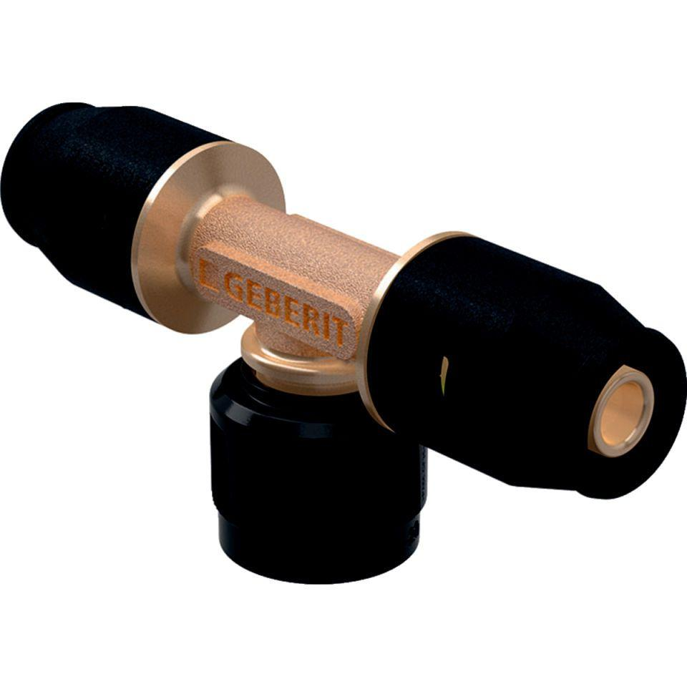Eigenschaften
Werkstoff
Kunststoff

